Giải bài tập môn Hóa Học lớp 12 Bài 12: Luyện tập: Cấu tạo và tính chất của amin, amino axit và protein
Hướng dẫn giải bài tập lớp 12 Bài 12: Luyện tập: Cấu tạo và tính chất của amin, amino axit và protein
LỜI CÁC CÂU HỎI
Bài 1. Dung dịch chất nào dưới đây làm đổi màu quỳ tím thành xanh ?
A. C₆H₅NH₂;
B. H₂N-CH₂-COOH;
C. CH₃CH₂CH₂NH₂;
D. 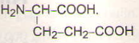
Hướng dẫn giải:
Chọn C.
Bài 2. C₂H₅NH₂ trong H₂O không phản ứng với chất nào trong số các chất sau ?
A. HCl;
B. H₂SO₄;
C. NaOH;
D. Quỳ tím.
Hướng dẫn giải:
Chọn C.
Bài 3. Viết các phương trình hóa học của phản ứng giữa tirozin 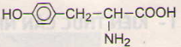 với các chất sau:
a) HCl;
b) Nước brom;
c) NaOH;
d) CH₃OH/HCl (hơi bão hòa).
Hướng dẫn giải:
Các phương trình hóa học của tirozin:
a) 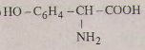 + HCl → 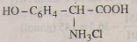
b) + Br₂ → 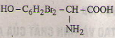 + 2HBr.
c) + 2NaOH → 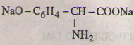 + 2H₂O
d) + CH₃OH 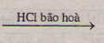
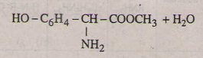
Bài 4. Trình bày phương pháp hóa học phân biệt dung dịch từng chất trong các nhóm sau:
a) CH₃NH₂, NH₂-CH₂-COOH, CH₃COONa.
b) C₆H₅NH₂, CH₃-CH(NH₂)-COOH, CH₂OH-CHOH-CH₂OH, CH₃-CHO.
Hướng dẫn giải:
a) 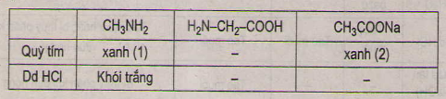
b)
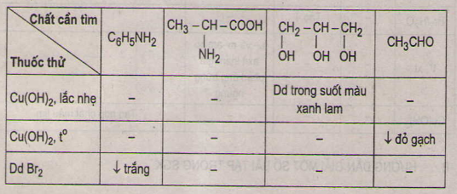
Bài 5. Cho 0,01 mol amino axit A tác dụng vừa đủ với 80 ml dung dịch HCl 0,125M; sau đó đem cô cạn thì được 1,815 gam muối. Nếu trung hòa A bằng một lượng vừa đủ NaOH thì tỷ lệ mol giữa A và NaOH là 1 : 1.
a) Xác định công thức phân tử và công thức cấu tạo của A, biết rằng phân tử của A có mạch cacbon không phân nhánh và A thuộc loại α-amino axit.
b) Viết công thức cấu tạo các đồng phân có thể có của A và gọi tên chúng theo danh pháp thay thế, khi
- Thay đổi vị trí nhóm amoni.
- Thay đổi cấu tạo gốc hiđrocacbon và nhóm amino vẫn ở vị trí α .
Hướng dẫn giải:
a) n_{HCl} =0,08 .0,125 = 0,01 (mol)
n_{HCl} = n_{A} => A chỉ có 1 nhóm NH₂,
M_{A} = 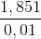 -36,5 = 145 (g/mol)
n_{A} : n_{NaOH} = 1 : 1 => A chỉ có 1 nhóm COOH
Gọi công thức của A là H₂N-R-COOH
=> m_{R} = 145 -45 -16 = 84 (gam): Biện luận suy ra R là gốc C₆H₁₂
Vì A không phân nhánh nên CTCT của A là:
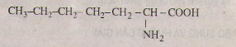
b) Các đồng phân thay đổi vị trí nhóm amino:
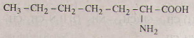 axit 2-aminoheptanoic
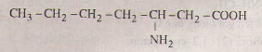 axit 3-aminoheptanoic
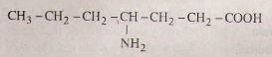 axit 4-aminoheptanoic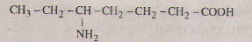 axit 5-aminoheptanoic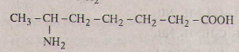 axit 6-aminoheptanoic
NH₂-CH₂-CH₂-CH₂-CH₂-CH₂-CH₂-COOH axit 7-aminoheptanoic
Các đồng phân thay đổi gốc hiđrocacbon và nhóm amino vẫn ở vị trí α:
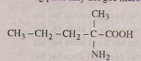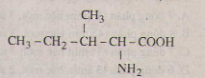
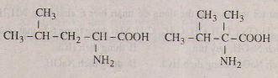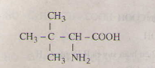
Học sinh tự gọi tên các đồng phân trên.

